**中共景德镇市委机构编制委员会办公室2021年度部门决算**

**目 录**

第一部分 中共景德镇市委机构编制委员会办公室概

况

一、部门主要职责二、部门基本情况

第二部分 2021年度部门决算表

一、收入支出决算总表二、收入决算表

三、支出决算表

四、财政拨款收入支出决算总表

五、一般公共预算财政拨款支出决算表

六、一般公共预算财政拨款基本支出决算表

七、一般公共预算财政拨款“三公”经费支出决算

表

八、政府性基金预算财政拨款收入支出决算表九、国有资本经营预算财政拨款支出决算表 十、国有资产占用情况表

第三部分 2021 年度部门决算情况说明

情况说明

一、收入决算情况说明二、支出决算情况说明

三、财政拨款支出决算情况说明

四、一般公共预算财政拨款基本支出决算情况说明五、一般公共预算财政拨款“三公”经费支出决算

六、机关运行经费支出情况说明七、政府采购支出情况说明

八、国有资产占用情况说明九、预算绩效情况说明

第四部分 名词解释

# 第一部分 中共景德镇市委机构编制委员会办公室概况

一、部门主要职责

（一） 市委机构编制委员会办公室是市委机构编制委员会的常设办事机构，正县级，为市委机关。市委编办内设5 个科室，分别为：综合科、一科、二科、三科、监督检查

科；下设 1 个参公事业单位—景德镇市人员编制派遣中心。

（二）主要职责

1、贯彻执行党和国家有关行政管理体制和机构改革的方针、政策以及机构编制管理法规，根据市委、市政府的部署，拟订全市行政管理体制和机构改革的总体方案，组织实 施并落实市直党政群机构改革方案。

2、在市委、市政府和市委编委的领导下，建立健全机构编制日常管理制度，统一管理市本级党政机关，人大、政协、审判、检察机关，各民主党派、人民团体机关及其各级 各类事业单位的机构编制工作，并对县（市、区）机构编制 工作进行业务指导和监督检查；负责市直机关事业单位实行机构编制实名制管理和财政统一发放工资的机构编制审核工作，承担中文域名注册管理的职责。

3、协调市委各部门之间、市政府各部门之间，市委各

部门和市政府各部门之间以及市直各有关单位与县（市、区） 之间的职责分工及其调整。

4、审核市委、市政府各工作部门和市人大、市政协机关，市中级人民法院、市检察机关，市各民主党派、人民团体机关的机构设置、职责配置、人员编制与领导职数调整方案；审核全市党政群机关副科级以上行政机构设立、撤销、合并或变更规格和名称；审核县（市、区）、乡镇（街道） 机构编制的分类及其党政群机关人员编制总额。

5、拟订全市事业单位管理体制和机构改革的方案并组织实施；审核市委、市政府直属事业单位和部门所属事业单位的机构设置、职责配置、人员编制与领导职数调整方案； 审核全市副科级以上事业单位的设立、撤销、合并或变更规格和名称；组织实施并落实上级机构编制部门制定的各级各类事业单位机构编制标准，管理并按照规定程序调整实行省一级总量控制的各级各类事业编制；加强对全市各级各类事业单位机构编制的管理职责，指导协调全市事业单位管理体制改革和机构编制管理工作。

6、负责贯彻落实国务院《事业单位登记管理暂行条例》 和《事业单位登记管理暂行条例实施细则》，开展全市事业单位登记管理，承担市直事业单位登记管理工作，指导、监督县（市、区）事业单位登记管理工作。

7、负责全市行政管理体制和机构改革方案、事业单位管理体制和机构改革方案以及机构编制管理政策法规执行 情况的监督检查，开展县（市、区）政府机构改革方案落实

情况和市直各部门“三定”规定执行情况评估工作，报告市 编委并上报市委、市政府。

8、完成市委、市政府、市编委和省编办交办的其他工 作任务。

二、部门基本情况

纳入本套部门决算汇编范围的单位共2个，包括：中共

景德镇市委机构编制委员会办公室本级和景德镇市人员编制

派遣中心。

本部门 2021年年末编制人数 20 人，其中行政编制 14 人，事业编 6人。本单位2021年年末实有人数18人，其中在职人员18人，离休人员0人，退休人员0人(不含由养老保险基金发放养老金的离退休人员）。由养老保险基金发放养老金的离退休人员3人。

1. **2021年度部门决算表**

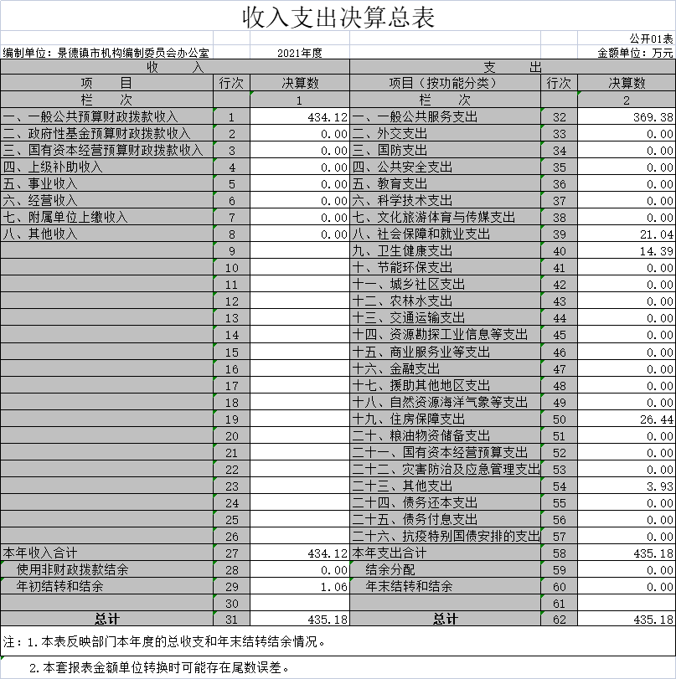

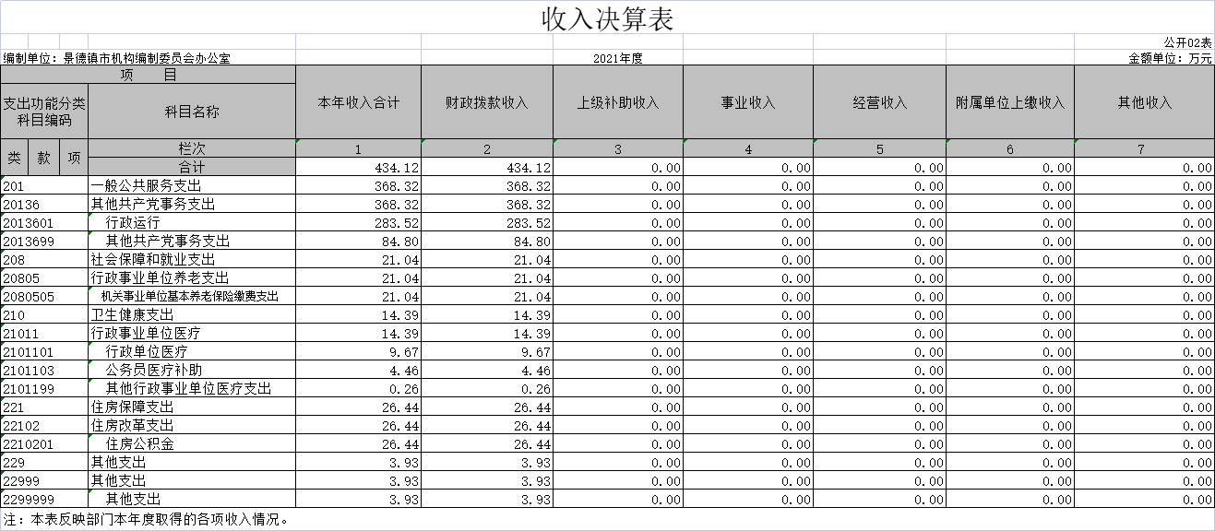

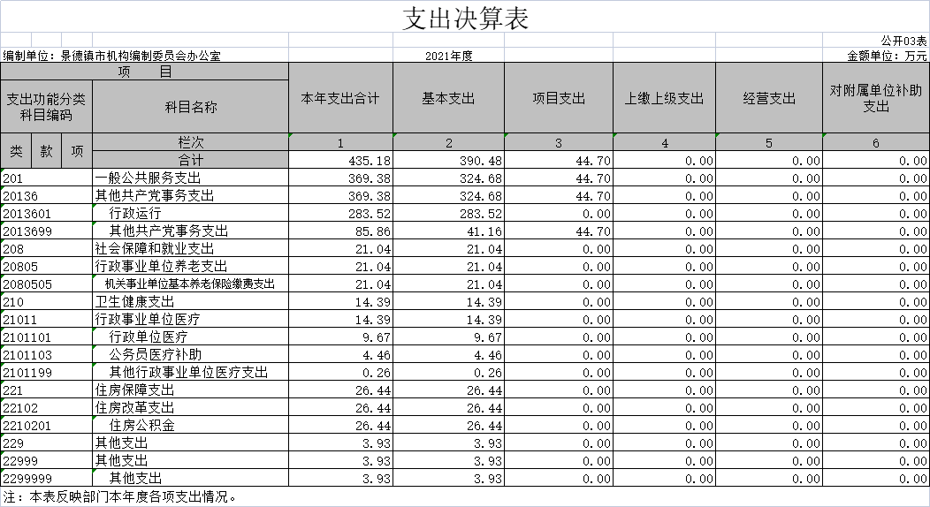

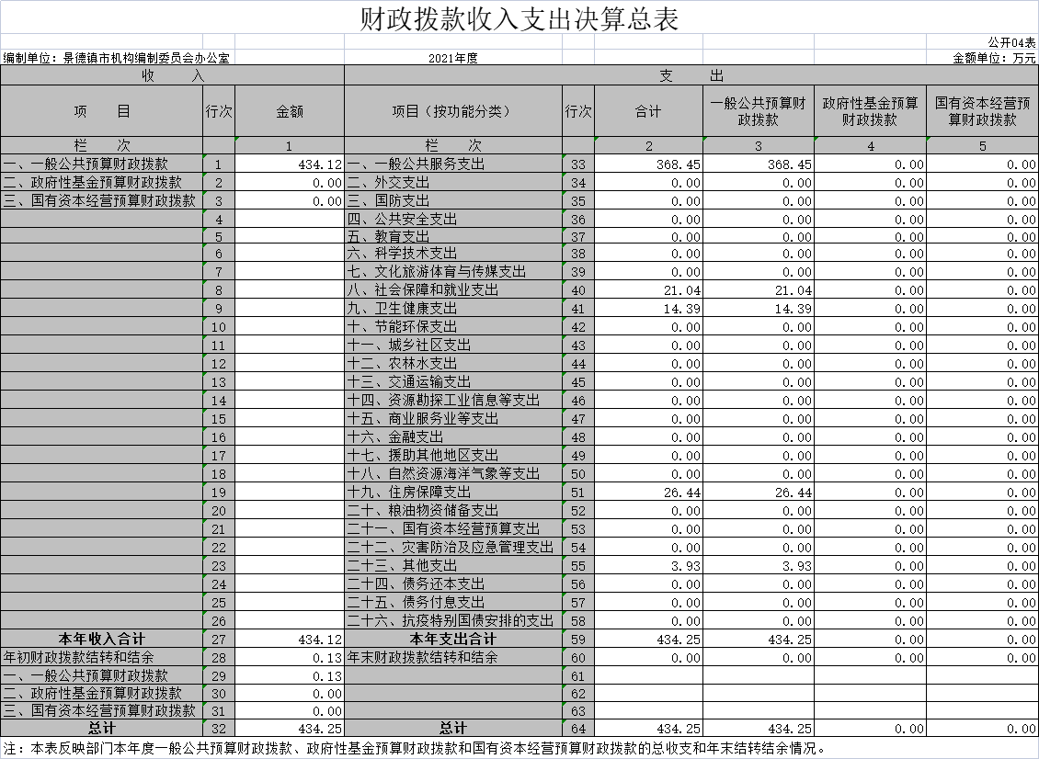

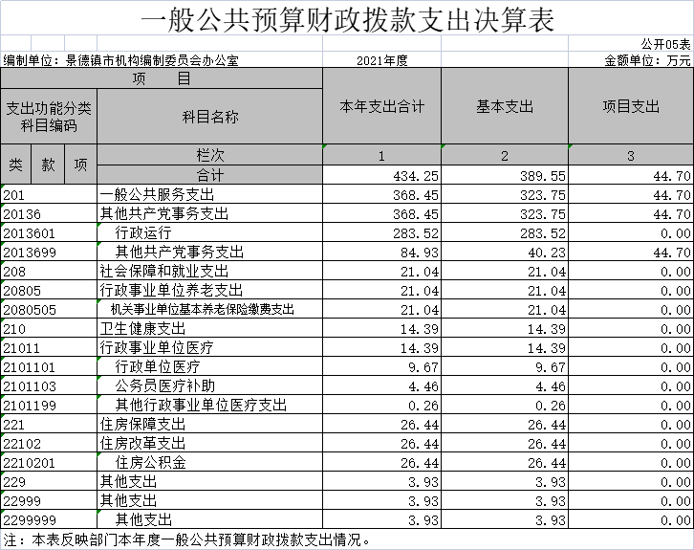

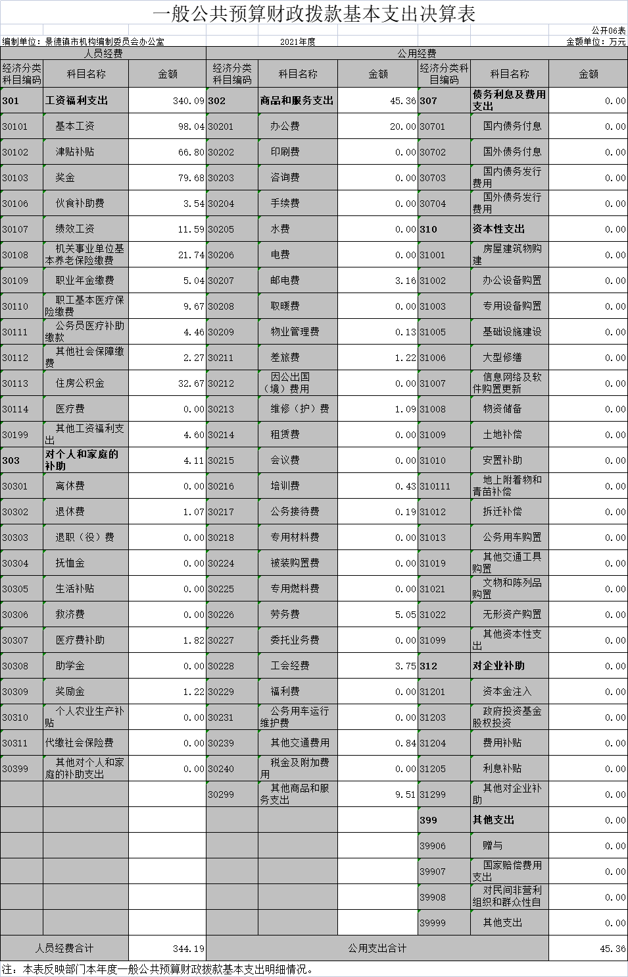

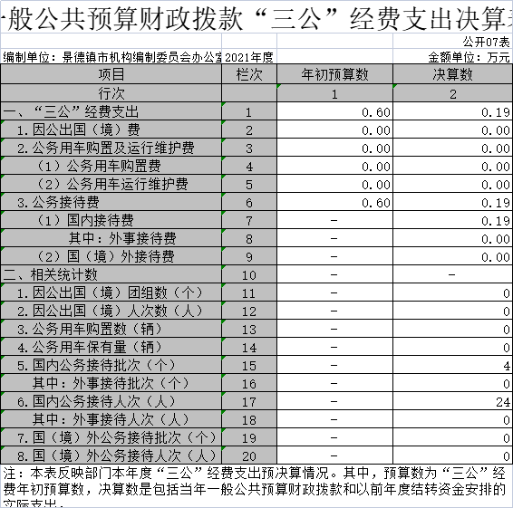

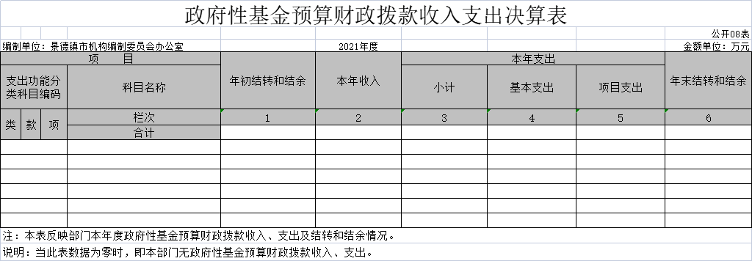

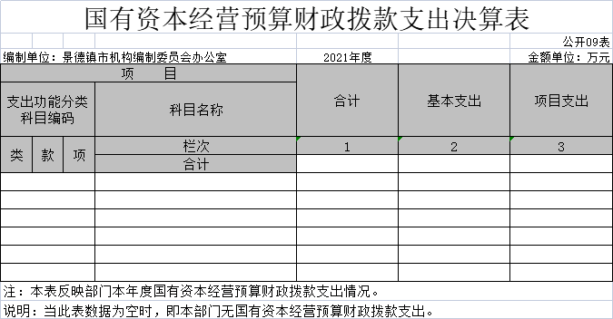

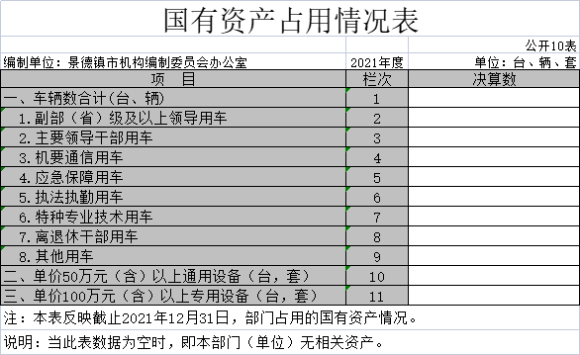

1. **2021 年度部门决算情况说明**

一、收入决算情况说明

本部门2021年度收入总计 435.18万元，其中年初结转和结余1.06万元，较2020年减少38.45万元，降低8.12%；本年收入合计434.12万元，较2020年减少12.26万元，降低2.75%，主要原因是：2021年年初财政收回结余资金。

本年收入的具体构成为：财政拨款收入 434.12 万元，占100%。

二、支出决算情况说明

本部门 2021年度支出总计 435.18万元，其中本年支出合计435.18 万元，较 2020年减少37.39 万元，降低7.91%， 主要原因是：压减一般公共性支出，商品及服务支出减少；年末结转和结余 0 万元，较 2020年减少 1.06 万元，下降100%，主要原因是：实行预算一体化改革，以收定支，年底无结余。

本年支出的具体构成为：基本支出390.48万元，占89.73%；项目支出 44.7万元，占10.27%。

三、财政拨款支出决算情况说明

本部门 2021年度财政拨款本年支出年初预算数为363.12万元，决算数为 434.25 万元，完成年初预算的 100%。其中：

（一）一般公共服务支出年初预算数为301.25万元，决算数为368.45万元，完成年初预算的 100%。主要原因是：均为编办的工作经费，实报实销，专款专用。

（二）社会保障和就业支出年初预算数为 21.04 万元，决算数为 21.04万元，完成年初预算的100%。主要原因是：均为编办在职职工的社保缴纳基数。

（三）卫生健康支出年初预算数为 14.39 万元，决算数为14.39万元，完成年初预算数的 100%。主要原因是：均为编办在职职工的医保。

（四）住房保障支出年初预算数为 26.44 万元，决算数为 26.44万元，完成年初预算的 100%。主要原因是：均为编办在职职工的公积金缴纳数。

（五）其他支出年初预算数为0万元，决算数为3.93万元。主要原因是：年初未安排退休人员奖励性工资。

四、一般公共预算财政拨款基本支出决算情况说明

本部门 2021年度一般公共预算财政拨款基本支出389.55 万元，其中：

（一）工资福利支出 340.08万元，较2020年减少18.19万元，降低5.08%，主要原因是：2021年有职工在职转退休。

（二）商品和服务支出 45.36万元，较 2020年增加33.06

万元，主要原因是：其他交通费用及工会经费通过商品和服务支出开支。

（三）对个人和家庭补助支出4.11万元。较 2020年增加4.11万元，主要原因是：2021年有职工在职转退休。

（四）资本性支出 0 万元。较 2020年相等。

五、一般公共预算财政拨款“三公”经费支出决算情况说明

本部门 2021年度一般公共预算财政拨款“三公”经费支出年初预算数为 0.6万元，决算数为0.19万元，决算数较2020年增加0.19万元。主要原因为：按照厉行节约的原则，严格执行“三公经费”各项管理制度。

其中：（一）因公出国（境）支出年初预算数为0万元，决算数为0万元，完成预算的0%，决算数较2020年增加0万元，增长0%。主要原因是：2021年没有因公出国（境）安排。

(二) 公务接待费支出年初预算数为0.6万元，决算数为0.19 万元，完成预算的31.67%，决算数较2020年增加0.19万元， 主要原因是2021年省编办来我办视察，增加了招待费支出。决算数较年初预算数减少的主要原因是：严格执行“三公经费”各项管理制度。全年国内公务接待4批，累计接待24人次，其中外事接待0批，累计接待0人次。

(三) 公务用车购置及运行维护费支出0 万元，其中公务用车购置年初预算数为0万元，决算数为0万元，全年购置公务用车0辆。公务用车运行维护费支出年初预算数为0万元，决算数为0万元，决算数较2020年增加0万元，年末公务用车保有0辆。

六、机关运行经费支出情况说明

本部门 2021年度机关运行经费支出45.36 万元（与部门决算中行政单位和参照公务员法管理事业单位一般公共预算财政拨款基本支出中公用经费之和一致），较年初预算数增加5.93万元，主要原因是：改革任务重，办公费较上年增加。

七、政府采购支出情况说明

本部门2021年度政府采购支出总额11万元，较上年决算数减少7万元，下降38.89%，主要原因是：办公设备购置经费减少。其中：政府采购货物支出11万元、政府采购工程支出0万元、政府采购服务支出0万元。授予中小企业合同金额11万元，占政府采购支出总额的100%，其中：授予小微企业合同金额11万元，占政府采购支出总额的100%；货物采购授予中小企业合同金额占货物支出金额的100%，工程采购授予中小企业合同金额占工程支出金额的0%，服务采购授予中小企业合同金额占服务支出金额的0%。

八、国有资产占用情况说明

截止 2021 年 12 月 31 日，本部门（单位）国有资产占用情况见公开 10 表《国有资产占用情况表》。本部门无国有资产占用情况。

九、预算绩效情况说明

（一）绩效管理工作开展情况

根据预算绩效管理要求，我部门组织对纳入2021年度部门预算范围的二级项目1个全面开展绩效自评，共涉及资金33.7万元，占项目支出总额的75.39%。

组织对“市编办专项改革经费”等1个项目开展了部门评价，涉及一般公共预算支出33.7万元，政府性基金预算支出0万元，国有资本预算支出0万元。从评价情况来看，我办在预算编制过程中能结合本部门的职能目标设定细化预算支出科目， 目标的设定是可量化的、可衡量的指标，并将关键指标明细分解为具体的达成目标与工作任务。在通过目标与任务来引导预算资金的支出方向的同时，通过细化预算支出和严格执行预算编制来规定项目的运行。同时，也存在财政预算支出不够细化，预算执行力度不够，项目支出预算编制不够细致，对一些不确定的预算指标考虑不足的情况。今后要进一步提高预算编制的科学性，科学合理地编制预算，不断提高预算管理水平，强化规范预算执行力度，加强预算项目支出审核，强化预算控制。

组织开展部门整体支出绩效评价，涉及一般公共预算支出435.18万元，政府性基金预算支出0万元。从评价情况来看，我办整体支出严格按照年初预算草案执行，基本支出和项目支出资金执行进度均达到了100%，年初设定的项目任务基本完成。

（二）部门决算中项目绩效自评情况

1、本部门绩效目标情况

绩效目标管理是预算绩效管理工作的起点，在整个预算绩效管理中处于龙头地位，积极开展绩效目标管理工作有利于强化部门的支出责任，促进预算编制科学化，为后续实施绩效运行监控和开展绩效评价等工作提供依据。2021年共申报项目2个，均编制项目绩效目标，预算总金额44.7万元。

2、绩效评价工作开展情况

我办认真布置和开展了本级和下属单位的2021年度财政项目支出绩效评价工作。

本次绩效自评工作主要包括办机关本级，开展绩效自评共1个项目，项目全年预算总额为33.7万元，2021年部门预算项目支出全年预算数总额为33.7万元。

3、综合评价结论

本次自评价平均得分为98分，且所有项目自评得分均在90分以上，评价等级均为 “优秀”。

4、偏离目标的原因及改进措施

2021年我部门的项目均按照年度绩效目标实施，基本完成年初计划工作，无偏离目标情况发生。

5、绩效自评结果应用

我部门将切实加强自评结果的整理和分析，将自评结果作为本部门以及下属单位进一步完善和改进管理的重要依据，并将本次绩效自评结果作为下一年度预算申报的重要参考依据。

6、其他需要说明的问题

附件：项目支出绩效自评表

附件：

|  |  |  |  |  |  |  |  |  |  |  |  |
| --- | --- | --- | --- | --- | --- | --- | --- | --- | --- | --- | --- |
| **项目支出绩效自评表** | | | | | | | | | | | |
| （ 2021年度） | | | | | | | | | | | |
| 项目名称 | | 市编办改革专项经费 | | | | | | | | | |
| 主管部门 | | 中共景德镇市委机构编制委员会办公室 | | | | 实施单位 | 中共景德镇市委机构编制委员会办公室 | | | | |
| 项目资金  （万元） | |  | | 年初预算数 | 全年预算数 | 全年执行数 | 分值 | 执行率 | | 得分 | |
| 年度资金总额 | | 33.7 | 33.7 | 33.7 | 10 | 100% | | 10 | |
| 其中：当年财政拨款 | | 33.7 | 33.7 | 33.7 | 10 | 100% | | 10 | |
| 上年结转资金 | |  |  |  |  |  | |  | |
| 其他资金 | |  |  |  | — |  | | — | |
| 年度总体目标 | 预期目标 | | | | | 实际完成情况 | | | | | |
| 发挥经济发达改革示范作用，结合推进基层整合审批服务执法力量工作，进一步构建基层管理体制 | | | | | 全部完成 | | | | | |
| 绩  效  指  标 | 一级指标 | 二级指标 | 三级指标 | | 年度  指标值 | 实际  完成值 | 分值 | | 得分 | | 偏差原因分析及改进措施 |
| 产出指标  （50分） | 数量指标 | 指标1:市县党政机构改革单位数量 | | 全年共办理事业单位法人设立登记4家，变更登记304家 | 全部完成 | 20 | | 20 | |  |
| 指标2： | |  |  |  | |  | |  |
| 指标3： | |  |  |  | |  | |  |
| 质量指标 | 指标1： 推进市县党政机构改革工作效率 | | 大于80% | 90% | 10 | | 10 | |  |
| 指标2： | |  |  |  | |  | |  |
| 时效指标 | 指标1：按时完成 | | 及时 | 及时 | 10 | | 10 | |  |
| 成本指标 | 指标1：成本控制 | | 33.7万元 | 33.7万 | 10 | | 10 | |  |
| 指标2： | |  |  |  | |  | |  |
| 指标3： | |  |  |  | |  | |  |
| 效益指标（30分） | 社会效益  指标 | 指标1：全市在编人员实现负增长，全市机构总量无新增 | | 达到 | 达到 | 15 | | 15 | |  |
| 指标2： | |  |  |  | |  | |  |
| 生态效益  指标 | 指标1：无纸化办公 | | 大量减少纸张浪费 | 下降1% | 15 | | 13 | |  |
|  | 可持续影响指标 | 指标1： | |  |  |  | |  | |  |
| 满意度  指标（10） | 服务对象满意度指标 | 指标1： 群众满意度 | | 95% | 95.8% | 10 | | 10 | |  |
| 总分 | | | | | | | 100 | | 98 | |  |

（三）部门评价项目绩效评价情况。

我办积极开展 2021 年度部门评价工作，现将市编办改革专项经费项目支出部门评价情况报告如下：

1、基本情况

（1）项目概况

①立项背景及目的。进行机构改革有利于整合相关职能部门的分割管理，有效控制人员编制无序增长，降低行政成本。凡按规定和程序批准设立的党政机关，人大、政协机关，法院、检察院机关，民主党派、人民团体及事业单位均属于机构改革的范围。

②资金来源及使用情况。2021年度市编办改革专项经费实际到位预算资金33.7万元 ，资金到位率 100%，项 目 执行率为 100.00%。

③项目完成情况。2021年度市编办改革专项经费项目已完成。

④组织及管理情况。市编办改革专项经费项目的主管部门和实施单位均为中共景德镇市委机构编制委员会办公室。

（2）项目绩效目标。发挥经济发达改革示范作用，结合推进基层整合审批服务执法力量工作，进一步构建基层管理体制。

2、绩效评价工作开展情况

(1）绩效评价目的、对象和范围

①通过开展绩效评价， 了解专项资金的分配、使用及管 理情况。

②了解专项资金使用效果和绩效目标完成情况；调查、 分析、检验项目是否达到预期目标，资金使用是否有效。

③通过收集整理客观真实的基础数据，为本部门加强 2021 年度项目管理提供决策依据。

④全面了解项目使用、执行情况以及综合效果，有利于 预算单位总结经验、发现问题、加强管理，保证财政资金使 用管理的规范性、安全性和有效性，真正做到 “预算编制有 目标、预算执行有监控、预算完成有评价、评价结果有反馈、 反馈结果有应用”。

(2）绩效评价工作方案

包括绩效评价原则、评价指标体系、绩 效标准及计分办法、评价实施时间安排等，并根据相关项目 单位的反馈意见对评价工作方案进行进一步修改和完善。

(3）绩效评价原则和依据、评价指标体系、评价方法

①绩效评价原则。科学规范原则。绩效评价应严格执行规定的程序，按照科学可行的要求，采取定量与定性分析相结合的方法。公正公开原则。绩效评价应当符合真实、客观、公正的 要求，依法公开并接受监督。绩效相关原则。绩效评价应当针对具体支出及产出绩效进行，评价结果应当清晰反映支出和产出绩效之间的紧密对应关系。

②绩效评价依据

《中共中央、国务院关于全面实施预算绩效管理的意见》 ( 中发[2019]34 号 ) 。

财政部《财政支出绩效评价管理暂行办法》(财预[2011]〕 285 号 ) 。

《江西省人民政府关于全面推进预算绩效管理的实施意 见》 (赣府发[2013]8 号 ) 。

③评价指标体系。根据财政部关于印发《预算绩效评价共性指标体系框架》 的通知 (财预〔2013〕53 号 ) 中“项目支出绩效评价共性指 标体系框架”并结合本项目的具体情况，设计了项目绩效评 价指标。

④绩效评价方法。绩效评价方法主要采用比较法。比较法是指通过对绩效目标与实施效果、历史与当期情况、不同部门和地区同类支出的比较，综合分析绩效目标实现程度。

（4）绩效评价工作过程

①准备阶段

成立绩效评价工作组。根据绩效评价工作需要，成立由 伍恒光、余新年、葛雪峰、魏建华、周诚、彭雪莹等六人组成的绩效评价工作小组。

制定绩效评价方案。根据绩效评价工作有关要求，经与 项目中心沟通，制定项目绩效评价工作方案。

指标设计。绩效评价工作小组根据项目资金的分配、使 用等情况，制定绩效评价指标。

②现场工作阶段

基础数据与资料的收集。对项目中心收集专项资金使用财务资料及其他有关资料。

访谈。通过访谈及座谈会等调查方式，听取项目中心的相关工作人员关于专项资金的分配、使用、管理、 运行及效果等情况介绍。

③评价分析

审核基础数据与资料。对搜集的资料进行相关性、真实 性、可靠性审核，并整理、分类、统计。

项目决策分析、管理分析、绩效分析。对项目立项、 目标设定、项目管理制度建设与执行以及项目资金使用、成果统计等绩效情况进行分析，并进行定性评价，分析该项目实施效果。

进一步确定评价指标体系。通过对拟评价项目的不断解并结合现场评价收集到的有关资料，进一步完善绩效评价指标体系。

评价指标计量及综合评价。计算绩效评价指标，根据本次评价指标体系与评分标准，形成评价结论。形成问题和建议。对绩效评价过程中发现的问题进行归总，并提出相关建议。

④报告阶段

撰写初评报告。根据材料研究、检查及其打分情况，撰 写部门预算项目支出绩效评价报告初稿。

反馈并修改报告。将初评报告发送给项目实施中心相关 人员，根据反馈意见对初评报告进行修改，最终完成评价报 告。

⑤归档。对绩效评价工作资料进行整理，完善绩效评价工作底稿并归档。

3、综合评价情况及评价结论

2021 年度市编办改革专项经费项目，已完成相关绩效目标。经综合评定，项目绩效评价得分为100分，综合评价等级为：优。

4、项目主要绩效。2021年度市编办改革专项经费项目主要成果：整合相关职能部门的分割管理，有效控制人员编制无序增长，降低行政成本。

5、有关建议

由于部门绩效自评是一项开展不久的工作任务，项目支出运行实践经验还欠缺，加之单位相关人员配备还显不足，相关制度建设还有待进一步加强。在编制预算与执行中，我办将尽可能地用有限的经费平衡每年工作任务，尽量做到科学、合理的分配。

6、其他需要说明的问题

附件：部门评价表

部门评价表

|  |  |  |  |  |  |  |  |  |  |  |  |  |  |
| --- | --- | --- | --- | --- | --- | --- | --- | --- | --- | --- | --- | --- | --- |
| 项目名称： | | | 市编办改革专项经费 | | | | | | | | | | |
| 主管部门 | | | 中共景德镇市委机构编制委员会办公室 | | | | | 项目实施单位 | | | 中共景德镇市委机构编制委员会办公室 | | |
| 项目负责人 | | | 伍恒光 | | | | | 联系电话 | | | 0798-8279352 | | |
| 项目类型 | | | 经常性项目（√ ） 一次性项目（ ） | | | | | | | | | | |
| 计划投资额  （万元） | | | 33.7 | | 实际到位资金（万元） | | 33.7 | | 实际使用情况（万元） | | | | 33.7 |
| 其中：中央财政 | | |  | | 其中：中央财政 | |  | |  | | | |  |
| 省财政 | | |  | | 省财政 | |  | |  | | | |  |
| 市县财政 | | | 33.7 | | 市县财政 | | 33.7 | |  | | | |  |
| 其他 | | |  | | 其他 | |  | |  | | | |  |
| **二、绩效评价指标评分（参考）** | | | | | | | | | | | | | |
| 一级指标 | | 分值 | | 二级指标 | | 分值 | | 三级指标 | | 分值 | | 得分 | |
| 决策 | | 40 | | 项目立项 | | 6 | | 立项依据充分性 | | 3 | | 3 | |
| 立项程序规范性 | | 3 | | 3 | |
| 绩效目标 | | 7 | | 绩效目标合理性 | | 3 | | 3 | |
| 绩效指标明确性 | | 4 | | 4 | |
| 资金投入 | | 7 | | 预算编制科学性 | | 3 | | 3 | |
| 资金分配合理性 | | 4 | | 4 | |
| 过程 | | 资金管理 | | 7 | | 资金到位率 | | 3 | | 3 | |
| 预算执行率 | | 4 | | 4 | |
| 资金管理 | | 7 | | 资金使用合规性 | | 7 | | 7 | |
| 组织实施 | | 6 | | 管理制度健全性 | | 3 | | 3 | |
| 制度执行有效性 | | 3 | | 2 | |
| 产出 | | 60 | | 产出数量 | | 6 | | 可根据项目实际情况有选择地设置和细化 | | 6 | | 6 | |
| 产出质量 | | 6 | | 6 | | 6 | |
| 产出时效 | | 6 | | 6 | | 6 | |
| 产出成本 | | 6 | | 6 | | 6 | |
| 效益 | | 经济效益 | | 6 | | 6 | | 6 | |
| 社会效益 | | 6 | | 6 | | 6 | |
| 环境效益 | | 6 | | 6 | | 6 | |
| 可持续影响 | | 6 | | 6 | | 6 | |
| 满意度 | | 12 | | 社会公众或服务对象满意度 | | 12 | | 12 | |
| 总分 | | 100 | |  | | 100 | |  | | 100 | |  | |
| 评价等次 | 优☑ 良□ 中 □ 差□ | | | | | | | | | | | | |
| 100-90（含）分为优、90-80（含）分为良、80-60（含）分为中、60分以下为差 | | | | | | | | | | | | |

# 第四部分 名词解释

一、一般公共服务（类）其他共产党事务（款）行政 运行（项）：指本办用于保障机构正常运行，开展日常工作 的基本支出。

二、一般公共服务（类）其他共产党事务（款）一般行 政管理事务（项）：指本办的其他项目支出。

三、社会保障和就业（类）行政事业单位离退休（款） 未归口管理的行政单位离退休（项）：指本办基本养老保险缴费支出。

四、医疗卫生与计划生育（类）医疗保障（款）行政单 位医疗（项）：为本办干部职工基本医疗保险缴费经费。

五、住房保障（类）住房改革（款）购房补贴（项）： 指本办向符合条件干部职工发放的用于购买住房的补贴。

六、三公经费：是指反映财政拨款安排的因公出国（境） 费、公务用车购置及运行费、公务接待费。其中，因公出国（境）费反映单位公务出国的住宿费、差旅费、伙食补助费、杂费、培训费等支出；公务用车购置及运行费反映单位公务用车购置及租赁费、燃料费、维修费、过桥过路费、保险费、安全奖励费用等支出；公务接待费反映单位按照规定开支的种类公务接待（含外宾接待）支出。

“三公”经费支出统计口径为本办财政拨款支出“三公”经

费部分。

七、机关运行经费：是指为保障单位运行用于购买货物和服务的各项资金，包括办公及印刷费、邮电费、差旅费、会议费、福利费、日常维修费、专用材料及一般设备购置费、办公用房水电费、办公用房取暖费、办公用房物业管理费、公务用车运行维护费以及其他费用。